Estructura de etiquetado
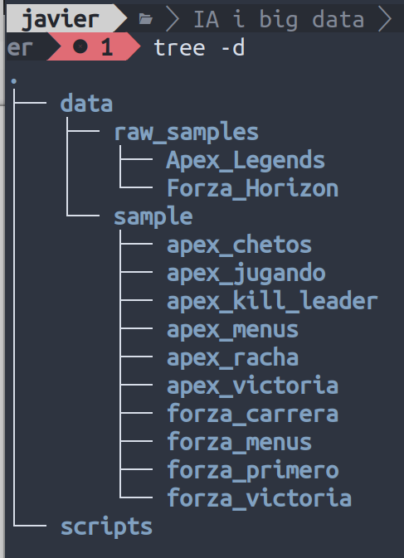

Instalaciones (requiriments.txt)
# --- CEREBRO VISUAL Y OCR (Script de Datos) ---
torch
transformers
easyocr
Pillow

# --- VISIÓN ARTIFICIAL BASE ---
# Usamos la versión 'headless' porque es la que exige vuestro
# Dockerfile original para que sea 100% portable y no dé errores
# de interfaz gráfica en el servidor.
opencv-python-headless

# --- CORE DEL PROYECTO (CNN y Exportación) ---
tensorflow
tf2onnx
scikit-learn

